[噪声信号一致？武汉理工大学材料科学与工程学院曾任党委书记研究遭质疑](https://mp.weixin.qq.com/s?__biz=MzkyNzY3NzY3Nw==&mid=2247499790&idx=5&sn=f7acf401828cee27db9d8645d4250b18&chksm=c320d14eaac14a8aecf14a357267c0dac2ebb3f2275d8428aa33bd93a2fc9806a5059781f673&scene=126&sessionid=1742581631)

[学术深瞳](javascript:void(0);)2025-03-21 10:52:06广东

近日，发表于《Journal of Sol-Gel Science and Technology》期刊的研究**‘Preparation of high-temperature resistant aluminum-doped silica aerogel from aluminum sol source by ambient pressure drying’ 常压干燥法制备铝溶胶源高温抗性铝掺杂二氧化硅气凝胶**（doi: 10.1007/s10971-023-06254-z  ）因实验数据问题引发质疑。该研究由Shuai Gao、Ting Yang、Shuning Liu、Kai Liu、Zeqi Cao、Wanjun Pang和**Hongyi Jiang**（通讯作者，曾任院党委书记）共同完成，通讯单位为武汉理工大学材料科学与工程学院。

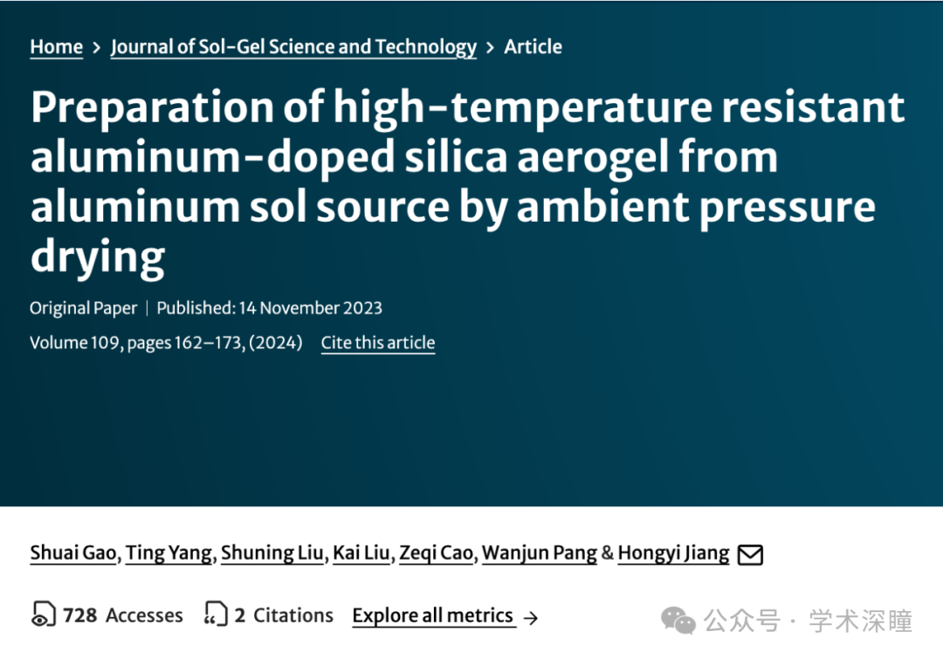

**2025年3月评论人Archasia belfragei指出：**

图 8 包含两个具有完全相同“随机”噪声信号的图谱：

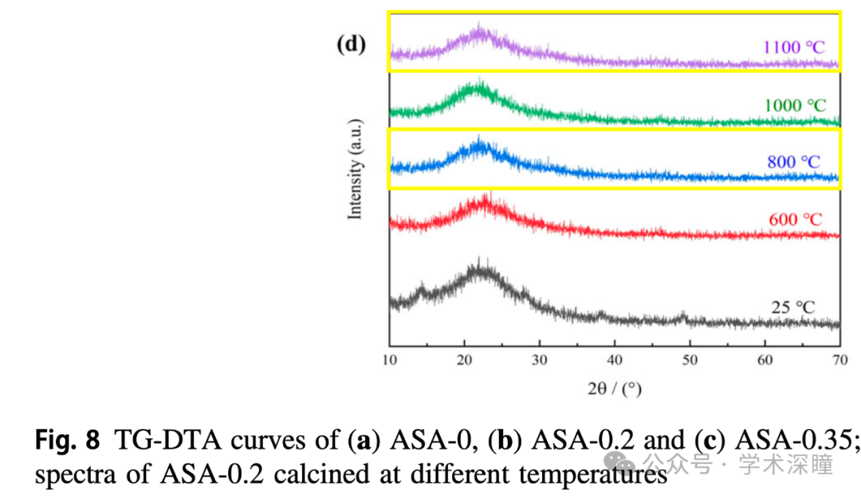

消息来源：

https://pubpeer.com/publications/B1A913957F783655156764F08EACAE#1

如需论文查重，请联系微信号xueshushentong

[#武汉理工大学](https://mp.weixin.qq.com/mp/appmsgalbum?__biz=MzkyNzY3NzY3Nw==&action=getalbum&album_id=3899135448785797124#wechat_redirect)